DELTA – Střední škola informatiky a ekonomie, Základní škola a Mateřská škola s.r.o.

Ke Kamenci 151, PARDUBICE

**MATURITNÍ PROJEKT**

**LODĚ S MOŽNOSTÍ LAN MULTIPLAYERU**

Pospíšil Tomáš  
4.A  
Informační technologie 18-20-M/01  
2021/22

# Zadání maturitního projektu z informatických předmětů

Jméno a příjmení:  *Tomáš Pospíšil*

Školní rok:  *2021/2022*

Třída:  *4. A*

Obor:  *Informační technologie 18-20-M/01*

Téma práce:  *Hra lodě s možností LAN multiplayeru*

Vedoucí práce:  *Mgr. Jan Mottl*

## **Způsob zpracování, cíle práce, pokyny k obsahu a rozsahu práce:**

## Cílem projektu je vytvořit jednoduchou verzi známé deskové hry lodě, kterou bude možné hrát i s více hráči skrz lokální síť (LAN).

## Hráč si bude moct vybrat, zda-li bude chtít hrát proti počítači, nebo LAN multiplayer. Po výběru se přesune do zakládání hry, kde bude schopný si nastavit počet lodí, a další vylepšení hry (hru tedy bude možné optimalizovat). Samotná hra začne rozestavení jeho lodí do pole za časového limitu, poté se bude se soupeřem střídat po jednom tahu.

## Jako nástavbu žák vytvoří mód, kde by nešlo o zničení všech lodí, ale do určitého počtu nábojů zasáhnout co nejvíce lodí nepřítele. Tím vytvořit více módu, již známé hry.

## Použitý programovací jazyk: C#

## **Stručný časový harmonogram (s daty a konkretizovanými úkoly):**

Červenec až srpen – studium programovacího jazyka a SW pro vytvoření hry; Rešerše ohledně různých modulací deskové verze hry Lodě.

Září – Práce na základní hře, začátek práce na AI

Listopad – Dokončení 2 obtížností AI, práce na LAN multiplayeru

Prosinec až leden – Funkční základ hry, 2 obtížnosti AI + funkční LAN multiplayer; Počátek práce na grafické stránce projektu

Únor – Práce na nábojovém módu, dolaďování bugů hry skrz testování hry

Březen – sepsání dokumentace a vyladění hry po zjištění chyb skrz testing

Prohlašuji, že jsem maturitní projekt vypracoval(a) samostatně, výhradně s použitím uvedené literatury.

V Pardubicích dne __________________

________________________

**Poděkování**

Děkuji Mgr. Janu Mottlovi, za studijní materiál a odborné vedení při zpracovávání maturitního projektu. Také za veškeré nápady pro rozvoj projektu správnou cestou.

# Anotace

Tato dokumentace mapuje tvorbu projektu, který měl za cíl vytvořit počítačovou verzi deskové hry Lodě. Hra je napsána primárně v programovacím jazyce C#, nicméně se zde objevují také prvky jazyka XAML, který je zde využit na grafické rozhraní. Dále se zde v dokumentaci můžete dočíst vše, co se týká práce na LAN multiplayeru, případně dalších možností, co tato hra přináší.

# Klíčová slova

C#, XAML, WPF, Hry, Lodě, LAN, hra více hráčů, Visual Studio, 2D

# Annotation

This documentation maps the creation of a project that aimed to create a computer version of the board game “Lodě”. The game has been written primary in a programming language C#, but there are also elements of a language XAML, which is used for a graphic interface. You can read everything about work on LAN multiplayer, eventually any other options further in this documentation.

# Keywords

C#, XAML, WPF, Games, Ships, multiplayer, Visual Studio, 2D

**Obsah**

1. Úvod 8

2. Teoretický úvod 9

2.1 Využité nástroje 9

2.1.1 Visual Studio 9

2.1.2 Programovací jazyk C# 9

2.1.3 WPF 9

2.1.4 Git 9

2.1.5 TCP/IP 9

2.1.6 SimpleTCP 10

2.2 Hra Lodě - Hra jednoho hráče 10

2.3 Hra Lodě - Hra více hráčů 10

2.3.1 Model klient-server 10

2.3.2 Asynchronní hra více hráčů 10

3 Všeobecný popis hry 11

3.1 Stručný popis hry 11

3.1.1 Hra jednoho hráče 11

3.1.2 Hra více hráčů 11

3.2 Hlavní menu 11

3.3 Hra jednoho hráče 11

3.4 Nábojový mód 11

3.4.1 Všeobecný popis 11

3.4.2 Bonusy 12

3.5 Hra proti počítači 12

3.6 Rozmístění lodí 12

3.7 Hra více hráčů 13

3.8 Nápověda 13

3.9 Vlastní hra 14

4 Technický popis řešení hry 15

V této kapitole nastíním použité principy a technické řešení 15

4.1 Vkládání lodí do pole 15

4.2 Odstranění lodí 16

4.3 Nápověda 16

4.4 Vlastní řešení hry – Hra pro jednoho hráče 16

4.4.1 Jednoduchý 16

4.4.2 Střední 17

4.4.3 Vkládání lodí 17

4.4.4 Algoritmus hráče 18

4.4.5 Animace 18

4.4.6 Typy lodí 18

4.5 Nábojový mód 19

4.6 Hra více hráčů 20

4.6.1 Připojení 20

4.6.2 Vkládání lodí a začátek hry 20

4.6.3 Funkčnost 21

4.6.4 Animace 21

5 Grafika 22

6 Závěr 23

7 Zdroje 24

8 Seznam Obrázků 25

# Úvod

Jako vášnivý hráč jsem si chtěl zkusit, kolik námahy a času stojí si takovou hru naprogramovat. Chtěl jsem oživit všem dobře známou deskovou hru lodě, ale předělat ji na počítače a zároveň do hry přidat i něco navíc a to „nábojový“ mód, aby hra jen tak neomrzela a bylo zde co dělat i samostatně.

Cílem mého projektu je vytvořit hru Lodě s možností hry proti počítači, nábojového módu, který spočívá v množství střel trefených na lodě do určitého počtu nábojů. Ale hlavně také LAN multiplayer, který by zabavil společně i s kamarádem.

Ve hře najdeme režim pro jednoho hráče, který se dále dělí na hru proti jedné ze dvou obtížností počítače, případně na zmíněný nábojový mód. Ve hře proti počítači si můžete vybrat vlastní počet lodí, který bude počítač následovat a umístí do svého herního pole stejný počet lodí. V nábojovém módu se v hracím poli nachází 10 lodí a cílem je všechny lodě najít, než nám dojdou náboje. V tomto úkolu pomáhají bonusy, které se zde dají zakoupit pomocí skóre.

Z počátku jsem si prohledával různé hry, které fungují na bázi kol, abych věděl, jak to implementovat do mé hry. Poté jsem vyhledával typ hry lodě, kde jsem vstřebával inspiraci, co chci v mé hře obsáhnout, a čemu bych se chtěl vyhnout. Mnoho těchto her mělo jen zmíněný režim proti počítači, jak jej každý hráč zná, nicméně nikde jsem nedohledal hru lodě, ve které by bylo cílem zasáhnout co nejvíce lodí do počtu nábojů. Tento koncept se mi zalíbil, a rozhodl jsem se ho v mé hře obsáhnout s vylepšením v podobě bonusů, které zjednoduší zasažení lodí.

Na hru více hráčů bylo nejlepší řešení zvolit asynchronní programování, které používá mnoha „Turn based“ her, jako například Hearthstone, Legends of Runetera a mnoho dalších.

Na hru byl použit programovací jazyk C#. Nejvíce se zde objevují podmínky IF, které mají za úkol zajistit správný průběh hry, případně cykly FOR pro kontrolu polí.

# Teoretický úvod

## Využité nástroje

### Visual Studio

Visual studio je integrované vývojové prostředí (IDE), které podporuje mnoho aspektů vývoje software. Součástí programu je mimo spouštění také debug (ladění) celého kódu pro případné odhalení chyb. Ve Visual studiu můžeme najít kompilátory, grafické návrháře, a další funkce pro vylepšení procesu co se týče vývoje samotného programu. [6]

### Programovací jazyk C#

C# je objektově orientovaný jazyk vyvinut společností Microsoft jako hybrid jazyků C a C++. V tomto jazyku se také užívá XML na platformě .NET. C# jako takový má dostatečnou typovou bezpečnost, zjednodušené deklarace typů a mnoho dalších funkcí, které urychlí a usnadní vývoj celého programu. Ačkoliv C# měl oponovat Javě, je zde mnoho podobností mezi těmito jazyky. [7]

### WPF

WPF neboli Windows Presentation Foundation je uživatelské rozhraní pro desktopové aplikace. Samo WPF má mnoho funkcí díky grafickému zpracování. Je zde široký výběr ovládacích prvků, jednoduché rozvržení, datové vazby a mnoho dalšího. WPF je součastí .NET a zároveň nástupce Windows Forms. WPF používá jazyk XAML (Extensible Application Markup Language) pro poskytování modelu pro samotný program. [8]

### Git

Jedna z jeho hlavních předností je možnost větvení (branching), to umožňuje mít několik lokálních větví najednou, aniž by na sobě nějakým způsobem závisely, takže můžeme experimentovat s kódem beze strachu, že bychom ho porušili v jiné větvi. [9]

### TCP/IP

TCP/IP neboli Transmission Control Protocol/Internet Protocol je komunikační protokol, který umožní digitálním počítačům komunikovat mezi sebou. Funkčnost tohoto protokolu spočívá v odesílání packetů s daty, které jsou odesílány mnoha cestami zároveň, poté znovu sestaveny na přijímací straně. TCP je komponenta, která tyto packety shromáždí a poté znovu sestaví, zatímco IP se stará o správné poslání packetů do správného cíle. [10]

### SimpleTCP

### SimpleTCP je knihovna pro Microsoft Visual Studio, která zjednodušuje konání opakujících se úkolů, a práci s TCP sockety mezi clientem a serverem. [11]

## Hra Lodě - Hra jednoho hráče

Lodě, popřípadě Námořní bitva, je původně desková stolní (později i počítačová) hra pro dva hráče, ve které je cílem potopit všechny lodě soupeře. [12] Aby byla hra vyrovnaná, oba hráči mají stejný počet lodí a střídají se po jednom kole.

## Hra Lodě - Hra více hráčů

Možnost hry dvou hráčů na dvou počítačích v jedné lokální síti. Použité níže uvedené technologie.

### Model klient-server

Struktura distribuované aplikace, která rozděluje úlohu nebo pracovní zátěž mezi poskytovatele zdroje nebo služby, nazývané servery, a žadatele o služby nazývané klienti. V architektuře klient-server, když klientský počítač odešle požadavek na data serveru přes internet, server přijme požadovaný proces a doručí požadované datové pakety zpět klientovi.[4]

# Lightbox

Obrázek Příklad modelu klient-server

### Asynchronní hra více hráčů

Asynchronní hra více hráčů je termín používaný pro online interakce ve videohrách, kde hráči odehrávají kola, ale ne souběžně. Nejvíce se tato metoda používá u her, které se odehrávají po kolech. Nejstarší formou asynchronní hry více hráčů jsou tahové hry mezi dvěma nebo více hráči, kde se může kolo odehrát, když je to vhodné. [5]

# Všeobecný popis hry

## Stručný popis hry

Zde popíšu možnosti hry a jejich funkci, které jsem naprogramoval a zaimplementoval do hry.

### Hra jednoho hráče

* 1. **Počítač** – Toto tlačítko nás dostane do výběru obtížností
     + **Jednoduchý** – Tento počítač funguje na bázi náhodných výstřelů do pole, kde nebylo již vystřeleno,
     + **Střední** – Tento počítač si v případě zásahu zapamatuje poslední souřadnice, a jeho další střela je mířena právě kolem těchto souřadnic.
  2. **Nábojový mód** – Po stisknutí tohoto tlačítka se automaticky dostanete do hry

### Hra více hráčů

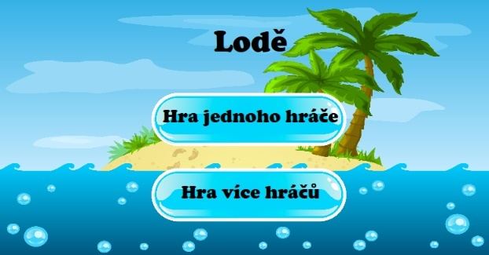Zde si vybereme, zda chceme vytvořit server, nebo se připojit již k existujícímu serveru

## Hlavní menu

Ihned po zapnutí samotné hry na vás vyskočí již zmíněná možnost výběru „Hra jednoho hráče“ a „Hra více hráčů“

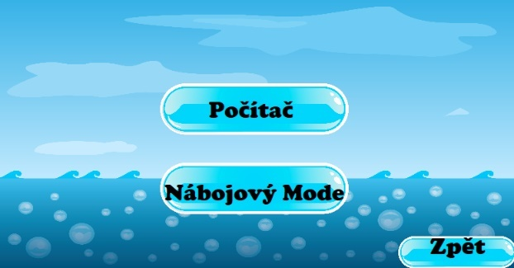

Obrázek Hlavní menu

## Hra jednoho hráče

Při vybrání „Hra jednoho hráče“ se dostaneme na okno s výběrem, zda chcete hrát proti počítači, nebo takzvaný nábojový mód.

Obrázek Možnosti hry jednoho hráče

## Obsah obrázku text, obloha Popis byl vytvořen automatickyNábojový mód

### Všeobecný popis

S výběrem nábojového módu se dostaneme již do vlastní hry:

* v poli je rozmístěno 10 lodí o velikosti 1x1, které jsou skryté,
* našim úkolem je jich co nejvíce zasáhnout, než nám dojdou náboje,

Obrázek Nábojový mód

* počet nábojů uveden na začátku,
* skóre funguje jako měna na nákup bonusů, tak případně jako možnost porovnat s ostatními hráči, komu se dařilo lépe,
* hlavní důvod koupě bonusů za skóre je ten, aby zde byl nějaký risk toho, že o své skóre přijdete, nicméně za sestřelení všech lodí je zde bonusové skóre,
* princip tohoto módu je jednoduchý, ale myslím, že jako oživení lodí to není vůbec špatný nápad.

### Bonusy

Pro zjednodušení hledání lodí jsou ve hře přidány 3 bonusy:

* slouží k odkrytí určité části herní plochy,
* za zasažení lodě se přičítá skóre 100,
* za poplatek vašeho skóre, které získáváte za zasažení lodí.

1. Radar

* odhalí a zasáhne všechny lodě v okolí 1 políčka kolem místa, na které bylo kliknuto,
* stojí nejméně – 300 bodů.

1. Airstrike

* odhalí a zasáhne všechny lodě v řádku,
* pokročilejší, proto stojí více – 400 bodů.

1. Náboje

* přidá navíc 10 pokusů na zasažení lodí,
* stojí nejvíce 500 bodů – stojí tedy na zvážení hráče, zda se vyplatí do toho investovat.

## Hra proti počítači

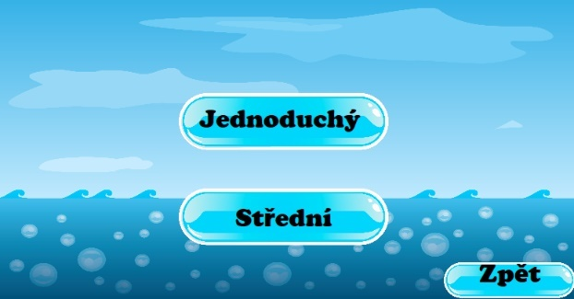Po vybrání hry proti počítači bude na výběr obtížnost. Momentálně jsou k dispozici 2 obtížnosti:

* jednoduchá, která funguje systémem náhodných střel,
* střední, která si v případně zásahu dvojkové, či trojkové lodě zapamatuje souřadnice a jeho další tah bude směřován kolem těchto souřadnic.

Obrázek Výběr obtížnosti počítače

## Rozmístění lodí

Vybrání obtížnosti hry nás dostane do okna, kde je naše řada si rozmístit lodě. Aby nebylo možné pole přehltit tak je nastaven maximální počet pro všechny lodě:

* 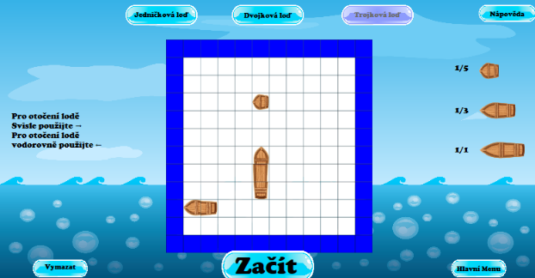5x lodí velikosti 1x1,
* 3x lodě velikosti 2x1,
* 1x loď velikosti 3x1.

Počítač si pro hru zvolí vždy stejný počet lodí jako hráč, takže se nestane, že by hráč měl méně, nebo více lodí.

Obrázek Vkládání lodí

## Hra více hráčů

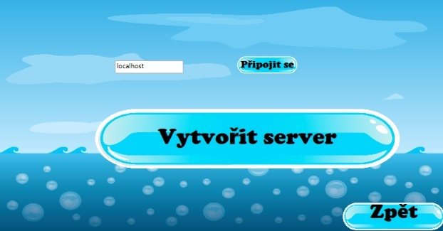Po zapnutí Hry více hráčů se dostaneme do okna s výběrem, jestli chceme:

Obrázek Vytvoření hry více hráčů

* založit server,
* připojit se na IP již vytvořeného serveru na Lokální síti.

Poté, co „hráč 1“ zapne server a „hráč 2“ se k němu napojí, se dostanete do okna, kde si pomocí souřadnic můžete vložit jedničkovou loď do pole.

Hra začíná, až oba hráči stisknou tlačítko „Připravit“, které se odemkne po položení napsaného limitu lodí.

Poté, co se hra odstartuje, si hráči rozhodnou, kdo bude začínat pomocí prvního výstřelu do nepřátelského pole. Hra zde funguje střídavě po jednom výstřelu. V případě potopené lodě se hráči lokálně přehraje animace jako potvrzení. Hra končí v případě, že některý z hráčů potopil všechny nepřátelské lodě.

## Nápověda

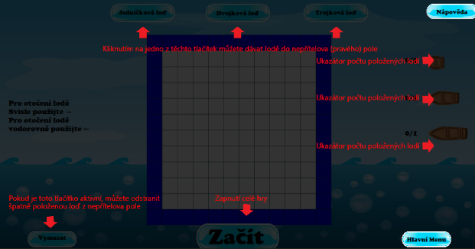Nechybí zde ani nápověda. Pro vysvětlení jednotlivých tlačítek, ani tlačítko na smazání špatně položené lodě, nebo funkce pro otočení lodí, která je momentálně nastavena na šipky u klávesnice.

Obrázek Příklad nápovědy

## Vlastní hra

Po stisknutí start tlačítka se přesuneme do samotné hry.

Nyní je naším cílem najít lodě počítače / druhého hráče, které jsou rozmístěny někde v jeho poli. V případě zásahu:

* se pole vybarví zelenou barvou,
* pokud to byla jedničková loď, přehraje se jednoduchá animace a v levo se jedna loď odečte,
* pokud to byla větší loď, žádná se neodečte. Je to pro hráče ukazatel, že můžete střílet dál, kolem tohoto zásahu.

Hra končí, až hráč či počítač zasáhne všechny nepřátelské lodě.

Obrázek Ukázka funkčnosti hry jednoho hráče

# Technický popis řešení hry

# V této kapitole nastíním použité principy a technické řešení.

## Vkládání lodí do pole

Celá hra je postavena na bázi **dvourozměrného pole (Rectangle)**, do kterého se kliknutím Vkládají lodě. Vkládání je řešeno tagy:

* 0 pro volnou pozici,
* 1 pro pozici zdi,
* 2 pro již vloženou jedničkovou loď,
* 5 pro loď dvojkovou,
* 6 pro loď trojkovou.

Každá loď má svůj unikátní tag, díky kterému se vyhodnocuje, kterou loď jste do pole vložili a která se vám vykreslí. Při vkládání lodě se mimo jiné řeší tagy:

* vody = volného místa,
* zdi = místa kam loď vložit nejde,
* ostatních lodí = aby se lodě nemohly vkládat přes sebe.

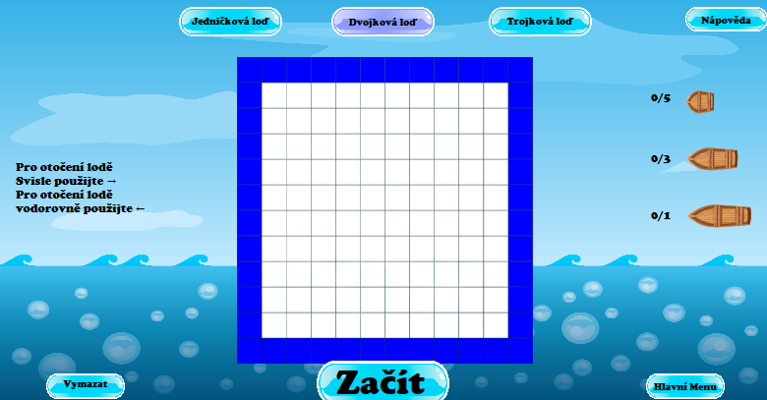Každá loď má kolem sebe místo, aby se lodě nemohly dotýkat, takže se nestane, aby byla trojková loď hned vedle dvojkové. Vše řešeno složenými podmínkami IF .

Obrázek Vložení dvojkové lodě

## Odstranění lodí

Odstranění lodí funguje podobně jako vkládání:

* neřeší se tag vody, ani tag zdi,
* řeší se jen tag lodi, na kterou hráč kliknul.

Po zapnutí tlačítka na odstranění a po kliknutí na loď, kterou si hráč přeje odstranit.

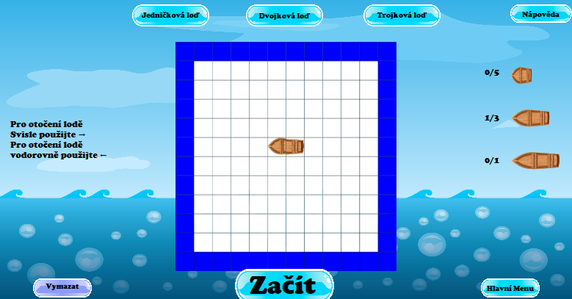Díky kontrole tagu není možné, aby se odstranila zároveň dvojková i trojková loď, vždy se odstraní pouze loď, na kterou hráč kliknul, nehledě na pozici, nebo otočení dané lodě.

Obrázek Vybráno mazání lodí z pole

## Nápověda

Nápověda je udělaná jednoduše **formou nového gridu**, který překryje hrací pole a jednoduše vysvětlí všechny prvky, které jsou momentálně hráči viditelné.

Nápověda se mění podle momentálního okna, na kterém se hráč nachází. Takže když si hráč vkládá lodě, nápověda je jiná, než když hráč střílí do nepřátelského pole.

## Vlastní řešení hry – Hra pro jednoho hráče

### Jednoduchý

Tento počítač **nemá žádný složitý algoritmus**, pouze aby nestřílel do již vystřeleného políčka, zdi, či zasáhnuté lodi.

Řešeno podmínkami IF, funkce RANDOM

* stavební kostkou celého algoritmu je funkce RANDOM na generaci výstřelů,
* při každém projetí cyklu FOR (celého algoritmu) se vygenerují 2 souřadnice (pro řádek a sloupec). Pokud na místo již bylo vystřeleno, tyto souřadnice zachytí podmínka IF, která bude generovat nové souřadnice, dokud místo nebude volné.

### Střední

Středně obtížný počítač se může pyšnit vylepšením v podobě pamatování posledního zásahu. Vše řešeno složitými podmínkami IF.

* stejný algoritmus, jak zmíněný jednoduchý, ale má navíc algoritmus pro porovnání, zda jeho poslední výstřel byl zásah,
* pokud byl zásah, porovná se, jestli to byla loď jedničková či větší,
* pokud to byla jedničková loď, počítač si tyto souřadnice nepamatuje a střílí náhodně dál,
* pokud se jedná o dvojkovou, či trojkovou loď, počítač si tyto souřadnice zapamatuje do proměnné INT a jeho další tah bude mířen právě kolem těchto souřadnic, aby případnou loď potopil.

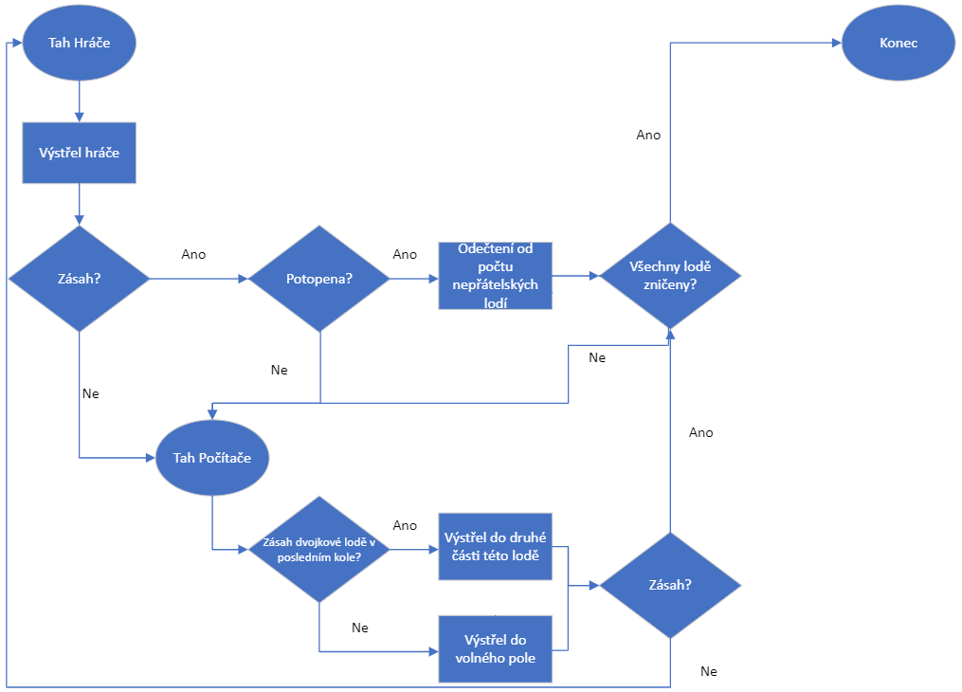

Obrázek Diagram algoritmu středního počítače

### Vkládání lodí

* obě obtížnosti počítače nejprve počkají, než si lodě do pole vloží hráč,
* když hráč odstartuje hru, proběhne algoritmus, který vloží lodě do pole počítače.

1. celý algoritmus funguje podle hráče, jaké lodě zvolil, a jaký počet si zvolil,
2. počítač bude mít vždy stejný počet typu lodí co hráč,
3. u počítače také funguje otáčení lodě, které se koná před vložením do pole. Toto otáčení je čistě náhodné a hráč na to nemá žádný vliv,
4. je zde také nastaven systém, aby lodě nemohly být jedna vedle druhé, ale aby zde musela být alespoň jedna mezera.

Opět vše řešeno podmínkami IF v závislosti na průběhu vykonání.

### Algoritmus hráče

Celá hra se odvíjí podle hráče. Hráč vždy začíná, poté následuje kolo počítače a poté znovu kolo hráče.

Pro hráče je vždy dobré vidět počet zbývajících lodí, takže mi bylo logické tyto ukazatele přidat. Ukazatelé se vždy obnoví po sestřelené lodi, tudíž pokud hráč zasáhne loď, z ukazatele se neodečte loď jedničková, tak to znamená, že zde je loď dvojková či trojková. Toto je mimo animace pro hráče ukazatel, zda loď potopil, nebo mu tam ještě nějaké části chybí.

Další velice důležitou záležitostí bylo vyřešit, aby hráč nemohl střílet do již střeleného pole nebo zdi. Toto je zde ošetřeno velice jednoduše opět podmínkami IF.

Algoritmus pro výhru se hodnotí po každém kole, ať už počítače, či hráče. V tomto algoritmu se sečtou všechny lodě, a dokud počet v jednom poli neklesne na 0, hra pokračuje. Jakmile v jednom poli počet lodí klesne na 0, hra vypíše, kdo vyhrál pomocí jednoduché animace.

### Animace

Ve hře se nachází základní animace, které mají za úkol dát hráči vizuálně vědět, jak si vede příjemným způsobem. Animace jsou zde udělány pomocí DispatcherTimeru:

* který má za úkol zvětšit průhlednost obrázku na 1, kdy je obrázek plně vidět,
* aby uživatel nemusel nic potvrzovat, animace se sama zapne, pokud je obrázek plně viditelný,
* průhlednost obrázku se zmenšuje, dokud nebude plně průhledný.

### Typy lodí

Momentálně jsou zde k dispozici 3 druhy lodí. Každá má vlastní tag na vyhodnocování, zda je již potopená.

1. Jedničková

* jedničková neboli nejjednodušší loď,
* zabírá právě jedno políčko v poli,
* tato loď neskrývá žádné složité tajemství, pouze aby se kolem této lodi nedala vložit loď jiná => aby nemohli být 2 lodě vedle sebe,
* použitý Tag 2.

1. Dvojková

* použitý tag 5,
* ve hře je tato loď udělaná, aby se vložil tag 2x, na pozici, na kterou hráč klikl a na pozici o 1 vlevo, v případě otočení o 1 nahoru,
* pokud by loď byla vložena na pozici, která by zasahovala do zdi, případně do volných polí vedle lodě, hra to vyhodnotí a nenechá hráče takto loď vložit,
* vymazání lodě je zde řešeno jako vkládání, akorát se tag přepisuje na 0, namísto 5.

1. Trojková

* trojková neboli momentálně nejsložitější loď má ve hře tag 6,
* tato loď je udělaná na styl lodi dvojkové, akorát se tag dá do obou stran,
* pokud není zapnuté otáčení, tak se jedná o levou a pravou pozici,
* pokud otáčení zapnuté je, jedná se o pozici nahoře a dole,
* u této lodě bylo nutné řešit zdi na obou stranách a zároveň v případě otočení, aby bylo možné loď k určené zdi normálně vložit, pokud do ní nebude zasahovat,
* je zde jako u každé lodě políčko místo kolem celé lodě, aby na sebe lodě nenavazovaly,
* mazání u této lodě funguje stejně jako u vkládání, případně lodě dvojkové.

Obrázek Trojková loď [1]

Obrázek Dvojková loď [1]

Obrázek Jedničková loď [1]

Vše řešeno opět podmínkami IF

## Nábojový mód

Nejprve se vyhodnotí podmínka, zda na určitý bonus hráč má dostatek skóre.

1. Radar

* řešen pomocí cyklu FOR, který odhaluje 3x3 pole,
* podmínky IF pro zaznamenávání zásahu, či trefy do prázdna,
* z proměnné „skóre“ se odečte 300.

1. Airstrike

* cyklus FOR, který provede algoritmus do řádku, na který bylo kliknuto,
* podmínky IF pro zaznamenávání zásahu, či trefy do prázdna,
* z proměnné „skóre“ se odečte 400.

1. Náboje

* jednoduše se přičtou náboje do proměnné INT,
* z proměnné „skóre“ se odečte 500.

Pro zkrácení kódu je zde metoda „Zasah“, která se zde opakuje vícekrát, tudíž jsem pro přehlednost udělal metodu.

Obrázek Nábojový mód

## Hra více hráčů

### Připojení

* nejprve musí hráč (host) založit server, díky kterému začne server na určitém portu naslouchat,
* druhý hráč (client) se může připojit pomocí jeho IP adresy a portu (který je momentálně stálý na 1234).

### Vkládání lodí a začátek hry

* vkládání lodí je ve hře více hráčů řešeno stejně jako ve hře jednoho hráče,
* lodě mají vlastní tag, který je využit ke kontrole, aby nemohly být dvě lodě přímo vedle sebe, ale musela zde být mezera nebo aby nebylo možné loď vložit do již zabraného místa,
* momentálně je ve hře více hráčů dostupná jedničková a dvojková loď,
* začátek hry je zde řešen odesíláním pole soupeři po stisknutí tlačítka „Připraven“, které se odemkne po vložení všech lodí do pole ,
* jestli je hráč připraven se vyhodnocuje pomocí proměnné BOOL, která se přepne na TRUE, pokud hráč připraven je a pošle serveru. Až jsou oba hráči připraveni, přejde se do hry,
* v případě že nejsou, musí hráč vyčkat na druhého hráče,
* poté, co jsou oba hráči připraveni, se synchronizují pole, aby se mohly hodnotit zásahy,
* pomocí cyklů FOR, se pole aktualizují, aby byly připraveny k odeslání serveru, který je zpracuje,
* synchronizace polí je zde řešena díky knihovně SimpleTCP pomocí metody client.WriteLineAndGetReply

### Funkčnost

* hra více hráčů je dělaná asynchronně,
* je to nejlepší možné řešení pro hry, kde se hráči střídají po tahu, aby se hra nezasekávala,
* nejvíce se zde vyhodnocují tagy, díky kterým rozpoznáváme zásah a další,
* není určeno, který z hráčů začíná,
* poté, co jeden z hráčů začne, se změní jeho proměnná bool na false, aby nemohl opakovat svůj tah, dokud ho neodehraje soupeř,
* po každém odehrání kola se soupeři pošle nové, upravené pole, aby měl přehled, jak si protivník vede, a také již zmíněný bool, který se přepíše na true, aby byla možná změna kola a mohl hrát druhý hráč.

### Animace

* stejně jako ve hře jednoho hráče jsou i zde animace na potopenou loď, nebo na konec hry,
* animace jsou zde dělány pomocí DispatcherTimeru,
* 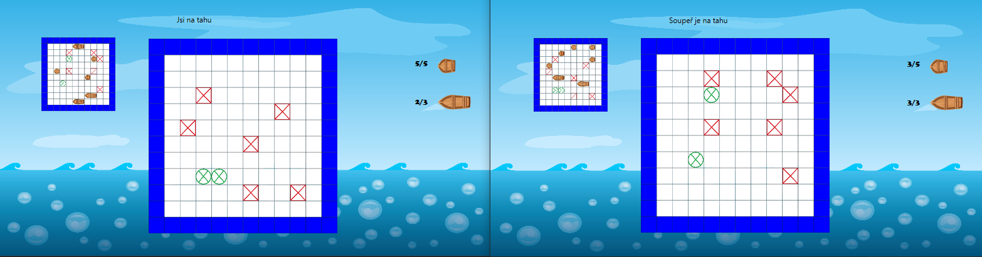potopená loď je dělaná čistě lokálně pro jednoho hráče aby měl přehled, zda se mu podařilo potopit celou.

Obrázek Ukázka hry více hráčů na jednom počítači

# Grafika

* vzhledem k mým grafickým (ne)zkušenostem jsem grafiku čerpal ze stránky Vecteezy [1] pro lodě a ze stránky Craftpix [2] pro pozadí,
* mým cílem bylo najít grafiku, která by byla spojena s mořem a lodě, které by byly spíše jako pix art pro lepší dojem k pozadí,
* co se týče Grafiky pro zásah a netrefení, tak tato grafika je dělaná mnou v programu Malování.

# Závěr

Úkolem bylo vytvořit hru lodě s možnostmi vkládání 3 druhů lodí, 2 obtížností počítače a Hru více hráčů.

Celý projekt jsem začal „Hrou jednoho hráče“, kde jsem si vytvořil základní algoritmus hry. Když byl základní algoritmus hotov, přišel čas na počítače. Začal jsem s jednoduchým počítačem, kde nebylo tolik věcí na ošetřování.

Když jsem se dostal ke středně těžkému počítači, tak se vyskytlo pár chyb, které se nicméně rychle vyřešily. Poté následovalo vkládání již zmíněných lodí, kde jsem také nenarazil na větší problém, pokud nepočítám vkládání mimo pole, tato oprava mi zabrala opět nějakou chvilku.

Po funkční „Hře jednoho hráče“ jsem se dostal k nábojovému módu, který naštěstí nezabral již tolik času, kolik jsem čekal.

Co se týče „Hry více hráčů“, tak jsem začal s připojováním a pak se vrhnul na rozdělení mezi hráčem 1 a hráčem 2. Když bylo připojování funkční, přišel čas na vkládání lodí do pole a odesílání pole na server, aby byla hra více hráčů vůbec možná a mohl se vyhodnocovat celý algoritmus, na kterém jsem pracoval hned po dokončení vkládání lodí.

Když bylo vše hotovo, tak jsem do hry přidal vylepšení v podobě animací.

Jsem rád, že jsem si mohl zkusit naprogramovat vlastní hru a zkusit si také, jak funguje hra více hráčů pomocí LAN připojení. Určitě to jsou zkušenosti, které se mi v budoucnu neztratí.

# Zdroje

[1] Vecteezy. *Vecteezy* [online]. [cit. 2022-01-16]. Dostupné z: <https://www.vecteezy.com/vector-art/1928634-set-of-different-kind-of-boats-and-ship-isolated-on-white-background>

[2] ISLAND GAME. *Craftpix* [online]. [cit. 2022-01-16]. Dostupné z: <https://craftpix.net/freebies/island-game-gui/>

[3] Tic-Tac-Toe (X & O) LAN Game in C#. *YouTube* [online]. [cit. 2022-01-16]. Dostupné z: <https://www.youtube.com/watch?v=3U8Le_DuwNY&list=PLgijanzmrlCON_o8DLmQcljo1V9KnDSpV>

[4] *GeeksForGeeks* [online]. [cit. 2022-08-09]. Dostupné z: <https://www.geeksforgeeks.org/client-server-model/>

[5] *Giantbomb* [online]. [cit. 2022-08-09]. Dostupné z: <https://www.giantbomb.com/asynchronous-multiplayer/3015-4359/>

[6] *Microsoft* [online]. [cit. 2022-03-19]. Dostupné z: <https://docs.microsoft.com/en-us/visualstudio/get-started/visual-studio-ide?view=vs-2022>

[7] *Webopedia* [online]. [cit. 2022-03-19]. Dostupné z: <https://www.webopedia.com/definitions/c-sharp/>

[8] *Microsoft* [online]. [cit. 2022-03-19]. Dostupné z: <https://docs.microsoft.com/en-us/visualstudio/designers/getting-started-with-wpf?view=vs-2022>

[9] *Git-scm* [online]. [cit. 2022-08-09]. Dostupné z: <https://git-scm.com/about>

[10] *Britannica* [online]. [cit. 2022-03-19]. Dostupné z: <https://www.britannica.com/technology/TCP-IP>

[11] *Github* [online]. [cit. 2022-08-09]. Dostupné z: <https://github.com/BrandonPotter/SimpleTCP>

[12] *Wikipedia* [online]. [cit. 2022-08-09]. Dostupné z: <https://cs.wikipedia.org/wiki/Lod%C4%9B>

# Seznam Obrázků

Obrázek 1 Příklad modelu klient-server 10

Obrázek 2 Hlavní menu 11

Obrázek 3 Možnosti hry jednoho hráče 11

Obrázek 4 Nábojový mód 12

Obrázek 5 Výběr obtížnosti počítače 12

Obrázek 6 Vkládání lodí 13

Obrázek 7 Vytvoření hry více hráčů 13

Obrázek 8 Příklad nápovědy 13

Obrázek 9 Ukázka funkčnosti hry jednoho hráče 14

Obrázek 10 Vložení dvojkové lodě 15

Obrázek 11 Vybráno mazání lodí z pole 16

Obrázek 12 Diagram algoritmu středního počítače 17

Obrázek 13 Trojková loď [1] 19

Obrázek 14 Dvojková loď [1] 19

Obrázek 15 Jedničková loď [1] 19

Obrázek 16 Nábojový mód 20

Obrázek 17 Ukázka hry více hráčů na jednom počítači 21